Ф.И.О. участника полностью | Пахомова Ольга Ивановна
Должность | Педагог дополнительного образования
Подростковый клуб | «Романтика»
Электронная почта, контактный телефон | pahomova_63@mail.ru
Конкурсная номинация | статья, основанная на анализе собственного педагогического опыта и материалах фольклорно-этнографических экспедиций по Саратовской области
Название работы | Семантика русского женского костюма Саратовской области

Семантика русского женского костюма Саратовской области

Начиная свой рассказ о женском русском народном костюме Саратовской области, хочется поделиться радостной информацией: в этом году в нашем маленьком этнографическом музее объединения «Реченька» появился новый экспонат - женская свадебная кофта-рубаха второй половины 19 века, собранная в экспедиции в городе Энгельсе, от Марии Николаевны Журавлевой, 1930 года рождения, праправнучки владелицы уникального наряда.

Рубаха сшита из хлопчатобумажной ткани, вышита символическим орнаментом.
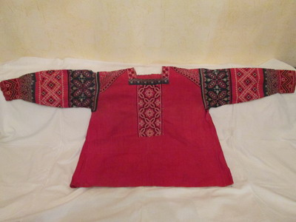
Семантику русского женского костюма можно описать как учение о том, как человек воспринимает, создает, оценивает и передает свой жизненный опыт последующим поколениям.
Еще наши далекие предки украшали свои изделия простейшими орнаментами. Человек пытался разобраться, как устроен мир, найти объяснение загадочному, таинственному. Он стремился привлечь к себе добрые силы природы, а от злых защититься, и делал он это при помощи своего искусства. Свои понятия о мире человек выражал условными знаками: прямая горизонтальная линия обозначала землю, волнистая горизонтальная - воду, верникальная линия превращалась в дождь; огонь, солнце изображались крестом. Из этих элеменов и их сочетаний и выстраивался узор. Древний земледелец наделял природные явления действиями, чувствами, присущими живым существам, облекая их в форму птиц, животных, фантастических существ. Так человек выражал свои представления о мире в образах. Шли века - русская вышивка не исчезла переходя из поколение в поколение.
Прекрасным примером использования орнамента является народная вышивка. Вышивкой украшались полотенца, свадебные подзоры, скатерти, занавесы, праздничные рубахи, белые холщовые сарафаны, легкая верхняя одежда, головные уборы и платки.
Вышивкой украшались те части костюма, через которые, по представлению наших предков, злые силы могли проникнуть к телу человека. Отсюда и основное значение вышивки в древности - охранительное. Охранительным узором вышивались ворот, манжеты, подол, разрез горловины. Сама ткань считалась непроницаемой для злых духов, так как в ее изготовлении участвовали предметы, обильно снабженные заклинательным орнаментом. Главное в вышивке - обереге это цвет и узор. Цветовая гамма должна соответствовоать той части спектра, которую вышивка призвана защищать.
Особый костюм полагался на свадьбу. Венчальный костюм жениха и невесты старались делать наиболее праздничным, дорогим и обережным.
Рассмотрев представленный экземпляр женской праздничной рубахи, мы видим основные орнаменты русской обрядовой символики. Самым выделяющимся узором является вышитый в середине передней части рубахи Алатырь:
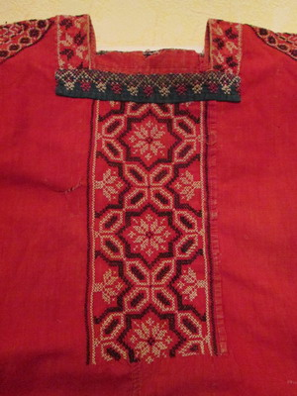

По преданию, славянский оберег алатырь происходит от Алатырь Камня, упавшего с небес на остров Буян, когда ничего живого еще не было сотворено. Сварог - Бог Солнца, нанес на камень Законы Мироздания. Если верить легенде, то на этом камне растет Древо Жизни, течет Живая Вода Перуна и горит Живой Огонь Сварога. Под алатырь камнем прячется великая сила. На камне, и у него, опочивают Боги. Именно на алтарь (от Алатырь) Богам приносятся дары. У славян число восемь имело особое значение. Как звезда Алатырь имеет восемь лучей, так славяне имели восемь духовных посвящений, отмечали восемь главных праздников, зажигали восемь огней у алтаря.

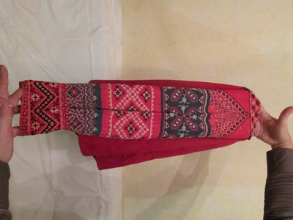
В середине вышивки между знаками Алатыря можно увидеть символы Древа жизни, выполненные в виде веточек с листочками.
На фрагментах рукавов на вставках красного цвета читаются символы Солнца и Засеянных полей, вышитых белыми нитками, что означает плодородие земли, процветание и богатство рода.
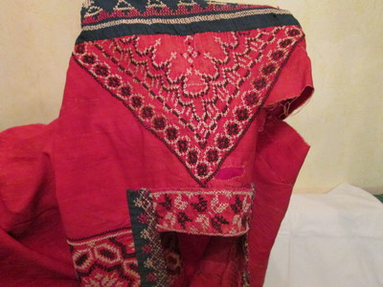
Оплечие - фрагмент перехода от горловины к рукаву по плечу - вышито в виде ряда волн, вохожих на Волжскую волну, достигающую в высоту до 3 метров, по рассказам очевидцев, и виде ряда косых линий, похожих на дождь, поливающий землю, чтобы она давала хороший урожай. А по краям орнамента повторяются небольшие символы засеянного поля.
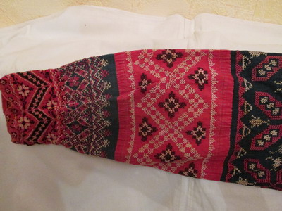
Горловина и предманжетная часть на синем фоне - читаются знаки Древа жизни как в обычном варианте, так и в перевернутом, Дерево вверх - это процветание рода (связь с космосом), а Дерево вниз - крепкие корни рода (связь с землей), что является двойным оберегом, потому что горловина и манжеты имеют особое магическое значение в русском костюме. Важно было защитить те места, где кончалась обережная ткань одежды и начиналось тело человека.
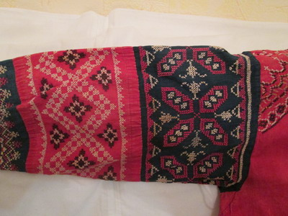
После оплечия на синем фоне виден узор в виде красного креста с белыми вставками (лучиками) , символизирующими Солнце, которое с четырех сторон поддерживают рогатые волы (быки). Главной рабочей силой в Энгельсе (Покровске) на соляных приисках были именно волы, и символом города Энгельса является вол (бык), несущий чашу с солью, что подтверждает историческое значение нашего экспоната. По краям орнамента белые треугольники означают горы соли. Локтевая часть рукава - красного цвета, расшитая белыми и черными нитками, символизирует засеянные поля, освещенные Солнцем (белый цвет), а черный цвет - это символ матери- земли.
Манжеты -самый важный магический символ в русском костюме, имеющий огромное значение. Манжет нашей рубахи вышит в виде больших треугольников (зигзагов), заполненных узорами волнистых веточек ( спиралей), цвета вышивки обозначают мощнейший отвращающий знак для всех темных сущностей. Треугольник - символ человека, человеческого общения.
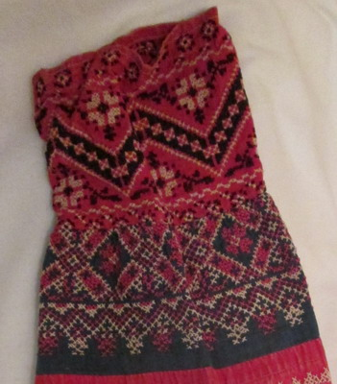

ЗНАКИ
1) Волнистая линия – знак Воды.
Дождь изображается вертикальными линиями, реки, подземные воды – горизонтальными, "хляби небесные" - горизонтальными.
2) Громовник (шестиконечный крест в круге или шестиграннике).
Знак Грома (и Перуна).
Использовался как оберег от молнии; также является воинским оберегом.
3) Квадрат (или ромб), поделенный крестом на четыре части –
(вспаханное поле).
Если внутри есть точки – засеянное поле.
Это – знаки Земли и плодородия.
4) Колокрес (крест в круге).
Знак Солнца. преграда и отвращение зла, знак закрытости.
5) Крада ("решетка") – знак Огня.
Крада – жертвенный или погребальный костер.
6) Крес
(равносторонний крест: прямой или косой) – знак Огня (и Бога Огня - Агуни).
7) Месяц – Знак луны, месяца.
Известны подвески "лунницы".
8) Петушиный гребень с семью выступами – знак Огня.
9) Рог изобилия.
Знак богатства, изобилия.
10) Ярга (свастика).
Иначе – коловорот.
Вариантов начертания существует огромное количество.
Ярга – знак Солнца (и, соответственно, Богов Солнца: Хорса, Даждьбога и др). По направленности вращения (посолонь противосолонь) различают знак светлого Солнца (солнца Яви) и знак темного Солнца (солнца Нави).
Солнце Яви – благотворная, созидательная Сила;
Солнце Нави – разрушительная Сила.
Согласно славянским мифам, после заката Солнце освещало Подземье (Навь), отсюда и название.
Мы знаем, что Солнце ночью не находится под Землей, но в наличии разрушительного аспекта у Солнца трудно усомниться...
Есть две трактовки определения направления вращения знака;
традиционная такова: концы лучей загибаются против направления вращения.
11) Дерево (чаще всего елочка) -
символ взаимосвязи всего в мире, символ долгой жизни.
12) Спираль -символ мудрости; если цветовая гамма сине-фиолетовая - сокровенных знаний.
Мощнейший отвращающий знак для всех темных сущностей теневого мира - если цвет красный, белый или же черный.
13) Треугольник -
символ человека; особенно если сопровождается небольшими точечками или кружками со стороны вершины.
Символ человеческого общения.
БОГИ
Женщина с поднятыми ладонями: Макошь.
С опущенными : Лада.
Чеще всего они изображены с оленями по бокам.
Богини эти отождествлялись с двумя северными созвездиями — Большой Медведицей и Малой. Как известно, на Руси эти созвездия раньше звались Лосиными.
ЖИВЫЕ СУЩЕСТВА
1) Бык – знак Велеса.
2) Волк – знак Ярилы.
3) Ворон - знак мудрости и смерти, Велеса.
4) Дерево – знак жизни и плодородия; или – Мироздания (Мировое Древо).
5) Змей – знак Земли, мудрости, Велеса. Связан с Нижним Миром.
6) Конь – знак Солнца, Солнечных Богов.
7) Лебедь – знак Мары, смерти, зимы.
8) Медведь – знак Велеса.
9) Олениха (важенка) или лосиха – знак Богинь Плодородия (Рожаниц).
10) Орел – знак Грома, Перуна.
11) Петух – знак Огня, Агуни.
12) Сокол – знак Огня, Агуни. Есть мнение, что "трезуб" (герб Рюриковичей и современной Украины) – стилизованное изображение сокола в полете.
13) Кукушка – знак жизни, Живы.
14) Козел – знак плодородия, плодовитости.
15) Свинья – знак плодородия, изобилия.
ЦВЕТА
Конкретно цвета оберега связаны с защитой одной из семи чакр человека. Красный - для самой нижней, расположенной в районе копчика и отвечающей за мочеполовую систему, прямую кишку, опорно-двигательный аппарат.
Оранжевый - для второй, находящейся на несколько пальцев ниже пупка, отвечающей за половую энергию и почки.
Желтый - для третьей чакры (область солнечного сплетения) - центра жизненной энергии, отвечающей также за все органы брюшной полости. Зеленый - для четвертой, сердечной чакры. Она контролирует деятельность не только сердца, но и легких, позвоночника, рук, отвечает за наши эмоции.
Голубой - для пятой, горловой, ответственной за органы дыхания и слуха, горло и кожу, а также творческий потенциал человека.
Синий - для шестой (зона "третьего глаза"), ответственной за наши интеллектуальные способности.
Фиолетовый - для седьмой (темечко), связующей нас с Высшими силами, с Богом.
1) Белый.
Связан с идеей Света, чистоты и священности (Белый Свет, Белый Царь – над царями царь и т.п.); в то же время – цвет Смерти, траура.
2) Красный
Огонь, (и Солнце – как небесный Огонь), кровь (жизненная Сила).
3) Зеленый
Растительность, Жизнь.
4) Черный – Земля.
5) Золотой – Солнце.
6) Синий – Небо, Воды.
Таким образом можно сделать вывод о том, что еще в древности орнаментированная рубашка соединяла человека с миром богов, несла в себе символику ритмов космоса или божественного космического танца, сочетавшего в себе как созидание, так и разрушение, как жизнь, так и смерть.
В семантике русского народного костюма прослеживается наиболее важная черта и особенность самосознания, социальные , нравственные и религиозные представления человека. Поэтому не удивительно, что на русских народных одеждах такое изобилие орнаментации с символическими изображениями, которые помогали устанавливать связь с сакральным миром
Наше объединение «Реченька» с удовольствием участвует в фольклорных этнографических экспедициях по Саратовской области, продолжая изучать традиции и обряды нашей губернии, сохраняя их для будущих поколений, чтобы было чем гордиться нам, живущим в наше время, на земле Саратовской.

